关于著作、期刊认定的温馨提示

各位老师：
为进一步提升科研服务水平，提高科研成果备案效率，现将科研处认定著作、期刊有效的方式告知如下：
1.著作认定
通过“中华人民共和国国家新闻出版广电总局-CIP核字号验证”的著作，可在科研处进行备案，用于工作量、科研突出绩效、平台认定等工作。
验证网址：
http://www.gapp.gov.cn/utils/cip_capub.shtml
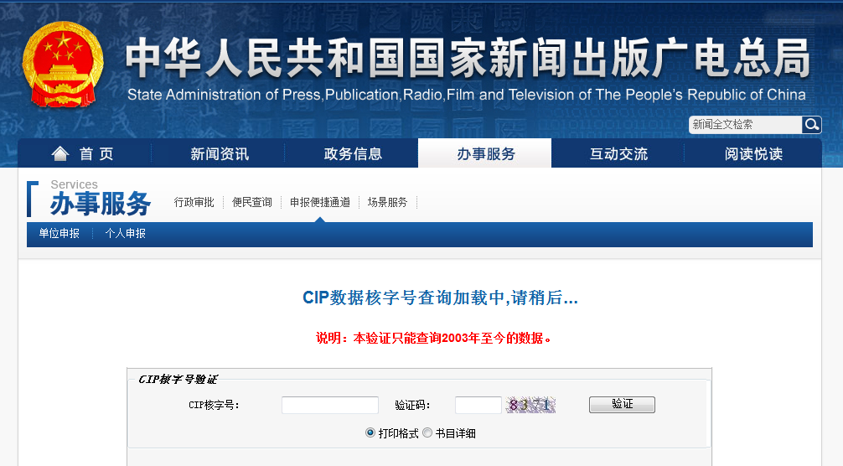
2.期刊认定
可以在“中华人民共和国国家新闻出版广电总局-新闻出版机构”中以期刊名称查到的期刊，在科研处备案后，可用于工作量、科研突出绩效、平台认定等工作。
验证网址：
http://www.gapp.gov.cn/govservice/108.shtml
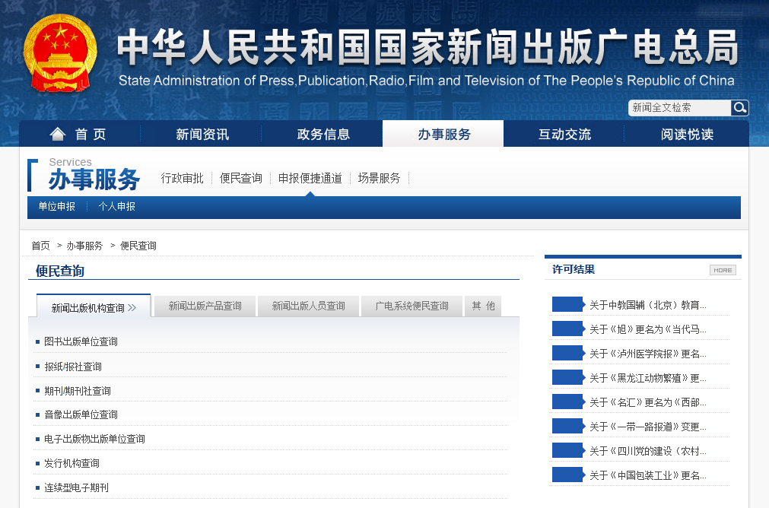

自2019年6月1日起，无法在以上方式中查询到的著作、期刊，科研处将不予备案（著作按照第一次出版时间计算，论文按照发表时间计算）。

感谢您对科研工作的支持！

科研处
2019/4/26

